Pınus Parvıflora "Glauca"

Özellikleri

Dik büyür; daha uzun, sarılmış veya bükülmüş, sert mavi-yeşil yapraklara sahiptir. Genç örnekleri daha açık renkli ve az iğneli tepeye ve dağınık dizilmiş dallara sahiptir. Dayanıklı taze yeri seven ama kirece dayanamayan bir bitkidir. Mavimsi rengini kış boyunca koruyabilen, toprağa (ekildiğiyere) asillik ve şıklık getiren mükemmel bir çamdır.

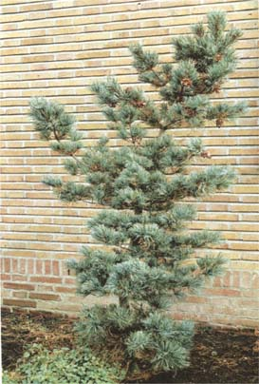

Yapraklı Ağaclar | YAPRAK  RENGİ | ÇİÇEK  RENGİ | MEYVE  (TOHUM)  RENGİ | SONBAHARDA  YAPRAK  RENGİ | çiçek açma dönemi | boy(max mt.) | çit için | bodur için | grup için | Davranış |  |  | Gelişme |  |  | Toprak |  | Işık İhtiyacı |  |  | İklim |  | Bölge |  |  |  | not
 |  |  |  |  |  |  |  |  |  | yayılıcı | dağınık | piramit form | yavaş | orta | hızlı | taze / havalanmış | kuru | güneş | gölge | yarı gölge | soğuk | ılıman | kıyı şeridi | alçak rakım | yüksek rakım | ova | not
Pınus Parvıflora "Glauca" | Mavi / Yeşil | - | - | - | - | 10 | - | - | - | - | - | - | - | - | - | - | - | - | - | - | - | - | - | - | - | - | -

